**МІНІСТЕРСТВО ОСВІТИ І НАУКИ УКРАЇНИ**

**НАЦІОНАЛЬНИЙ УНІВЕРСИТЕТ “ЛЬВІВСЬКА ПОЛІТЕХНІКА”**

Інститут **ІКНІ**

Кафедра **ПЗ**



**ЗВІТ**

**З дисципліни:** *“Алгоритми і структури даних”*

**На тему:** *“Метод сортування бульбашкою”*

**Лектор:**

Доцент кафедри ПЗ

Коротєєва Т.О.

**Виконав:**

ст. гр. ПЗ-21

Мартинюк Н.В.

**Прийняв:**

Асистент кафедри ПЗ

Симець І.І.

«__» _________ 2020 р.

∑ = ____ ___________

Львів-2020

**Тема:** Метод сортування бульбашкою.

**Мета:** Вивчити алгоритм сортування бульбашкою. Здійснити програмну реалізацію алгоритму сортування бульбашкою. Дослідити швидкодію алгоритму.

**Завдання для лабораторної роботи:**

1. Ознайомитись з теоретичним матеріалом.

2. В обраному середовищі програмування створити віконний проект та написати програму, яка реалізує алгоритм сортування бульбашкою з використанням прапорця перестановок.

3. Реалізувати варіант згідно списку підгрупи.

4. Передбачити вивід у вікні вхідних даних, результатів виконання варіанту, проміжних результатів згідно алгоритму та результуючий відсортований масив даних.

5. Оформити звіт про виконання лабораторної роботи.

**Індивідуальне завдання(варіант 4)**

Задано матрицю дійсних чисел. Впорядкувати(переставити) її стовпці за зростанням значень їх перших елементів.

**Теоретичні відомості**

Сортування бульбашкою відноситься до класу алгоритмів сортування вибіркою. Суть алгоритму в тому, що в заданому наборі даних(масив або список) порівнюються два сусідніх елементи і якщо лівий елемент більший, ніж правий, то вони міняються місцями. Кількість ітерацій та часу залежить від розміру списку чи масиву, тому що, на прикладі масиву, алгоритм Bubble Sort спочатку перебирає весь масив з кінця до початку, ставить прапорець на перший елемент і проходиться знову від кінця, але вже до прапорця. І так ітераційно, поки прапорець не стане на останній елемент. Недоліком цього алгоритму є його швидкодія, особливо, якщо розмір масиву чи списку дуже великий.

**Уривок коду програми**

void Bubble_Sort::Sorting(size_t rows, size_t cols)

{

size_t flag = 0;

while (flag != cols - 1)

{

for (size_t i = cols - 1; i != flag; i--)

{

if (matrix[0][i] < matrix[0][i - 1])

{

for (size_t j = 0; j < rows; j++)

{

double tmp = matrix[j][i - 1];

matrix[j][i - 1] = matrix[j][i];

matrix[j][i] = tmp;

}

}

}

flag++;

}

}

**Результат виконання**

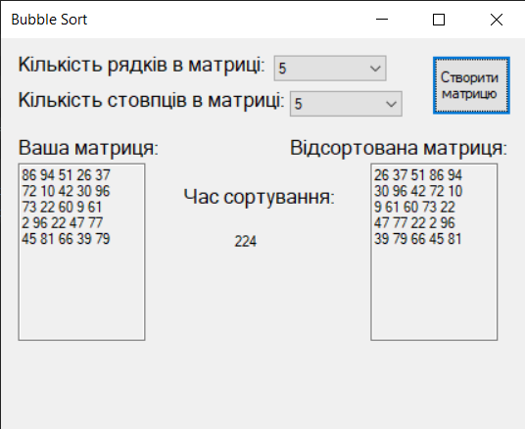

**Висновок**

Виконуючи дану лабораторну роботу, я вивчив алгоритм сортування бульбашкою, закодував програму, яка сортує матрицю дійсних чисел та визначив швидкодію цього алгоритму.